Osnovna škola: Klinča Sela
Nastavni predmet: Katolički vjeronauk
Učitelj: Josip Kunac, prof.
Razredni odjel: 1.
Redni br. pripreme: 37.
Tema: V. ISUS NAŠ PRIJATELJ
Podtema: 5. Naša pomoć potrebitima II.
Odgojno-obrazovni ishodi učenja:
- Učenik izražava stav poštovanja prema ljudima oko sebe konkretnim gestama poštovanja i pomirenja. (OŠ KV C.1.1.)

TIJEK NASTAVNOG SATA

UVODNI DIO

ZNAK KRIŽA

DOBRI BOŽE,
HVALA TI ZA SVE ŠTO IMAMO.
POMOZI NAM VIDJETI ONE KOJIMA TREBA POMOĆ.
NAUČI NAS DIJELITI S DRUGIMA. AMEN.

ZNAK KRIŽA

Pregled domaće zadaće:
Učenici daju vjeroučitelju na uvid domaću zadaću od prošlog susreta:
„Učenici će riješiti, ili dovršiti rješavanje RB, str. 40.

Ili:

Učenici će kod kuće, uz pomoć roditelja, izdvojiti jednu igračku i darovati prijatelju u razredu. Vjeroučitelj će se postarati da svatko ima svoj par.“

Motivacija:
Učenici motre sljedeće fotografije:

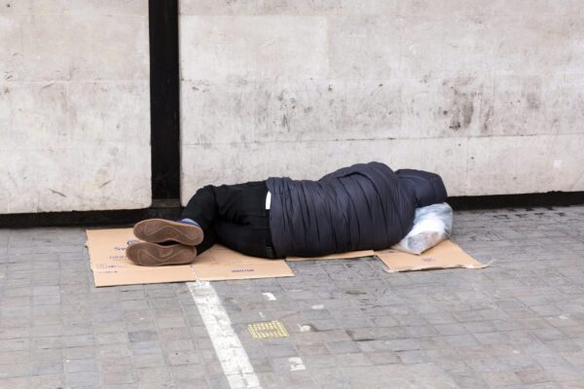

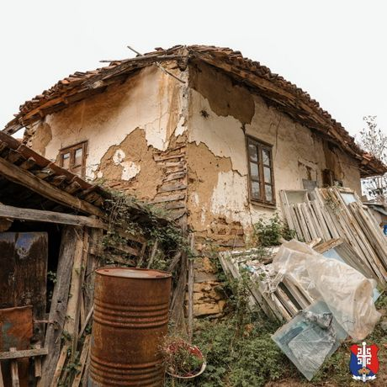

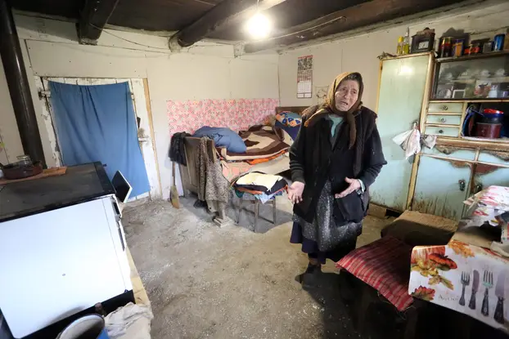

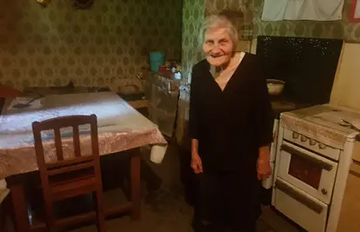

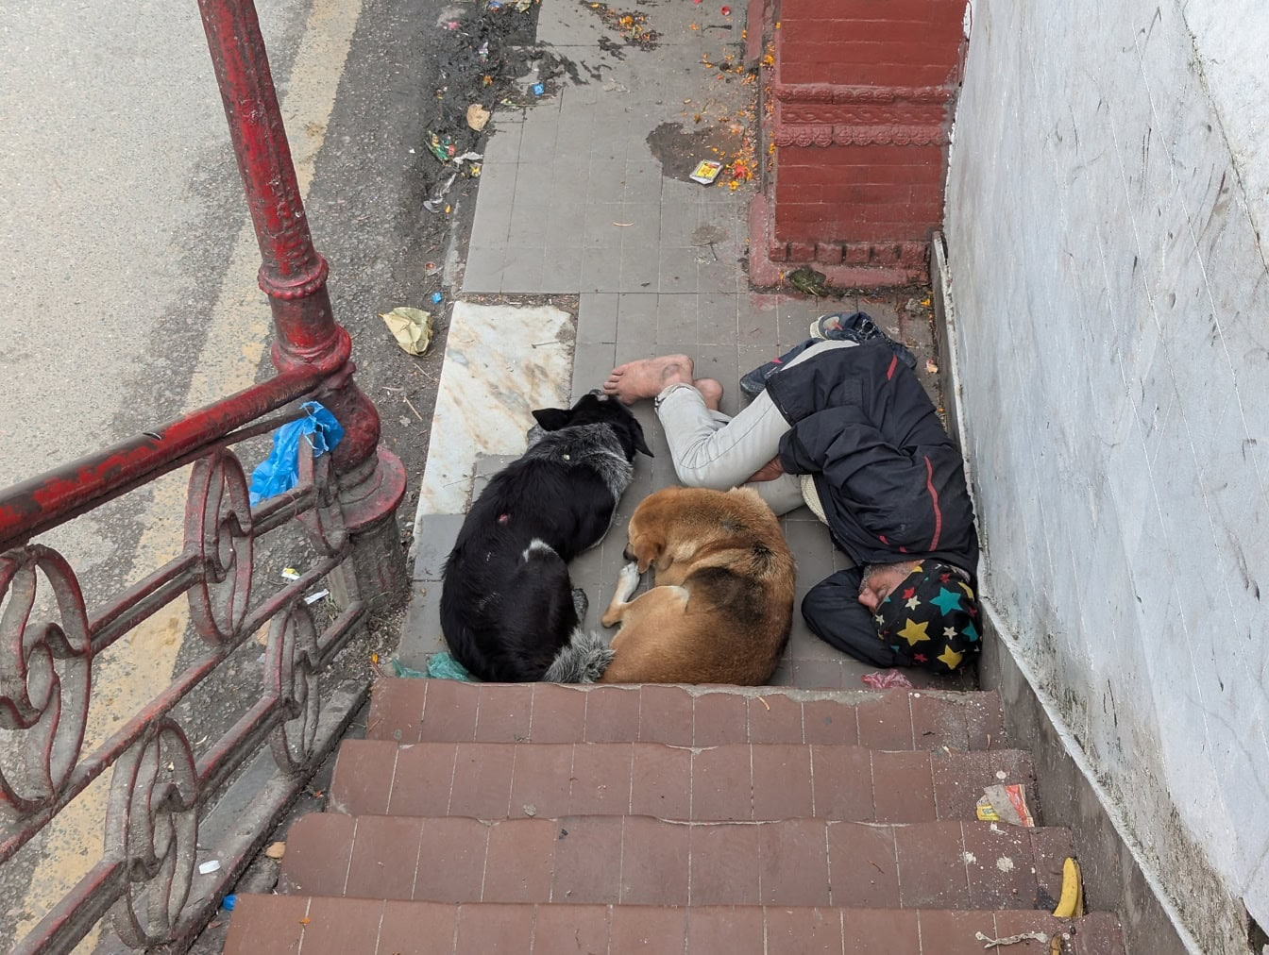

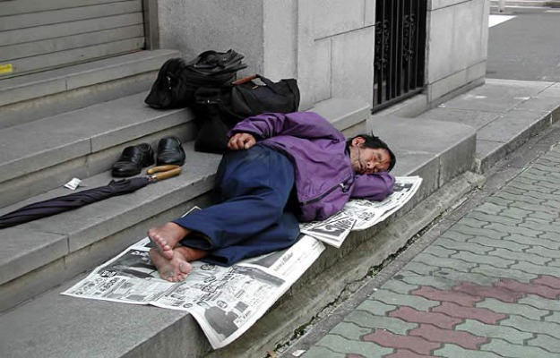

Razgovor:
- Što slike prikazuju?
- Kako se osjećaju ljudi kojima je teško?
- Je li vam se ikada dogodilo da ne vidite što je ispred vas?

Najava teme: Danas ćemo nastaviti s našom temom od prošlog susreta. Razmišljat ćemo o ljudima koji nemaju dom, žive u trošnim kućama, ili ih drugi iskorištavaju.

SREDIŠNJI DIO

Prijedlozi aktivnosti:

Aktivnost 1: „Obrada sadržaja“:
Učenici će pogledati video – zapis „DJETINJSTVO U SIROMAŠTVU: IMAM SAMO JEDNU ŽELJU“; 2:42; Izvor: Dnevnick Portal; YouTube

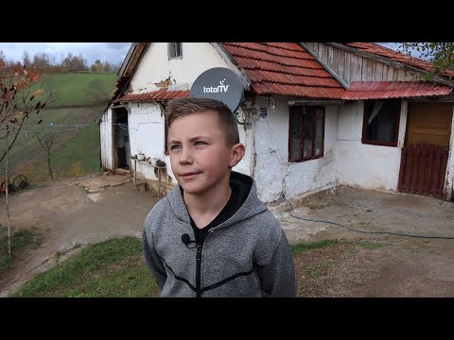

Razgovor:
- Kako bi mi mogli pomoći siromašnima i beskućnicima?

- Bog nas poziva da budemo prijatelji slabima i potrebitima.
- Zamislite da živite bez doma, bez hrane, da ne vidite, da vas nema tko voljeti
- Isus ljubi svakoga čovjeka, bez obzira na dom, izgled, zdravlje ili bogatstvo.
- I mi, kao Božja dječica, možemo ljubavlju liječiti rane svijeta.

Aktivnost 2: „Radost u kutiji“: ----> BILJEŽNICA
Učenici će nacrtati prozirnu kutiju i u nju „staviti“ što bi poklonili nekome tko nema ništa – uz crtež mogu napisati i riječ (ljubav, čokoladu, pismo, igračka, hrana, šal, rukavice, voda…).

Naslov: Isti od prošog puta!

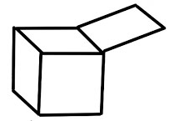

Ili:

Učenici će raditi u parovima. Na veliki a4 papir crtaju vrećice na kojima crtaju ili pišu što bi mogli dati nekome tko nema dom (hranu, odjeću, pokrivač, igračku). Zatim pokažu razredu.

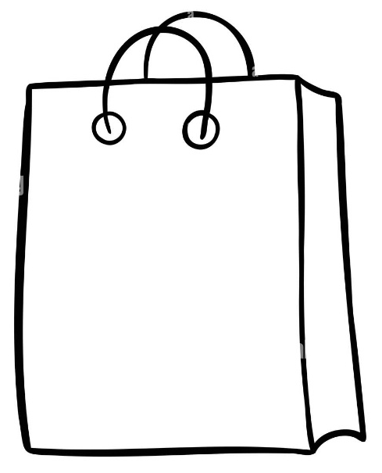

Aktivnost 3: „Ruka dobrote“:
Učenici će nacrtati svoj dlan na papir i u svaki prst napisati ili nacrtati jedan način kako mogu pomoći siromašnima.

Aktivnost 4: „Pričam ti priču“:
Učenici će u skupinama smisliti jednominutnu malu pričicu o dječaku/djevojčici koji pomaže siromašnoj osobi.

Aktivnost 5: „Srce za potrebe“:
Učenici će izrezati papirnato srce i u njega nacrtati ili napisati jedan svoj osobni čin dobrote koji mogu učiniti danas. mogu ga nalijepiti u bilježnicu.



Aktivnost 6: „Pronađi dobrotu! (Igra pretraživanja)“:
Učenici će listati vjeronaučni udžbenik i tražiti u njemu slike koje predstavljaju dobrotu, npr. str. 32: Majka Terezija grli dijete.

Aktivnost 7: „Topla riječ za prijatelja“:
Učenici će sjesti u krug; U sredinu kruga vjeroučitelj odabere jednog učenika koji će glumiti beskućnika/siromaha (može i neki plišanac ako nema dobrovoljaca). Svaki učenik kaže jednu kratku rečenicu dobrote („Ne boj se“, „Uz tebe sam“), kao da govori siromahu ili beskućniku.

Aktivnost 8: „Trošna kuća“:
Učenici će nacrtati trošnu kuću i oko nje sve ono što bi mogli donijeti u trošnu kuću, npr. srce (ljubav), majicu (odjeća), mlijeko (hrana) i sl.

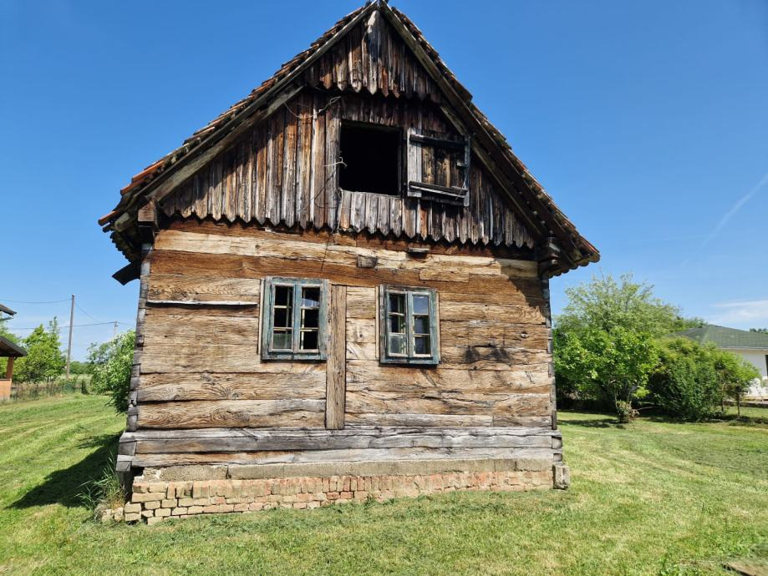

Aktivnost 9: „Oblak zahvalnosti“:
Učenici će nacrtati oblak i u njega upisati zašto su Bogu zahvalni, npr: oči, uši, noge, govor, ljubav, dobrota, prijatelji, roditelji…


Aktivnost 10: „Košare s hranom“:
Učenici će nacrtati košaru punu hrane koju bi poklonili siromasima i beskućnicima. Primjeri košara:

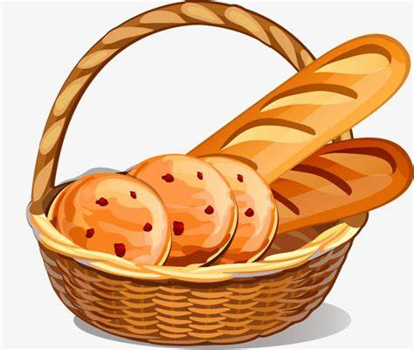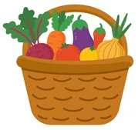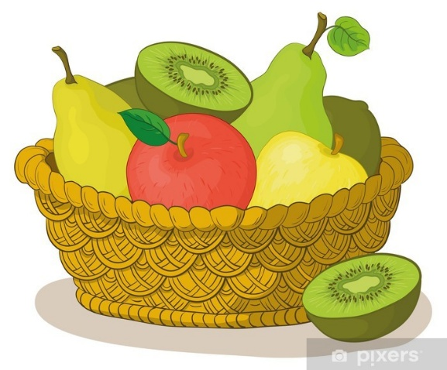

Aktivnost 11: „Karta susjeda“:
Svaki učenik će dobiti, ili nacrtati obris kuće na papiru. Unutar nje će nacrtati jednu osobu koju poznaje (susjed, prijatelj) o kojoj će razmisliti kako bi mogao biti susretljiviji.

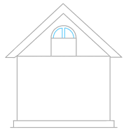

Aktivnost 12: „Kolaž velikog srca“:
Učenici će dobiti jedan komad papira svaki. Crtaju ili pišu jedan način pomoći potrebitima. Vjeroučitelj kasnije slaže sve papire u oblik velikog srca na zidu razreda, ili plakatu.

Aktivnost 13: „Toplina moga doma“:
Učenici će nacrtati kuću iz snova, a zatim u jedan kut dodati maleno srce kao znak da bi u tu kuću primili nekoga tko nema svoj dom.

Aktivnost 14: „Srce za neznanca“:
Učenici će izrezati papirnata srca i na njih nacrtati osmijeh, namijenjena djeci koja žive u siromaštvu.

Aktivnost 15: „Zajednički stol“:
Učenici će u skupinama od plastelina oblikovati hranu i „posluživati“ je zamišljenim gladnim gostima, razgovarajući o dijeljenju.

Aktivnost 16: „Poučna priča“:
Vjeroučitelj će pročitati poučnu priču.
Dječak koji je vidio srcem
Mali Luka je vidio slijepog čovjeka kako stoji sam. Uzeo ga je za ruku i pomogao mu prijeći cestu. Čovjek se nasmiješio i rekao: „Ti vidiš srcem.“

Pouka: Čovjek srcemKad pomažemo drugima, Isus je s nama.

Aktivnost 17: „Zapišimo!“: ----> BILJEŽNICA
Učenici će precrtati u bilježnice.
Naslov: Isti od prošog puta!

BESKUĆNICI | 
GLADNI | 
ŽEDNI | 
OZLIJEĐENI | 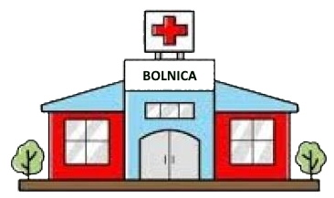

Aktivnost 18: Mikropauza:
Vjeroučitelj je koristi po želji u bilo kojem trenutku sata kada opadne koncentracija učenika. To može biti bilo što: vic, zagonetka, pitalica, šetnja po razredu, pjesmica i sl. nevezano uz vjeronaučno gradivo. Pripaziti na pristojnost sadržaja! Ako vic sadrži neka imena učenika iz razreda npr. Ivica i Marica, promijeniti ih.

ZAGONETKA ŽIVOTINJA
Vjeroučitelj zadaje zagonetke:

"Imam dugu surlu i velike uši. Tko sam?" (Slon)
"Skačem jako visoko i nosim bebu u torbici. Tko sam?" (Klokan)
"Imam dugi vrat i jedem lišće s visokih stabala. Tko sam?" (Žirafa)
"Govorim 'miau' i volim mlijeko. Tko sam?" (Mačka)
"Živim u vodi i imam peraje. Tko sam?" (Riba)

ZAVRŠNI DIO

Aktualizacija sa sintezom:
Neki ljudi nemaju dom. Spavaju na ulici, na klupi, pod mostom. Nemaju krevet, kupaonicu, toplu odjeću. Zimi im je hladno, ljeti vruće. Gladni su.
Zašto ljudi postanu siromašni?
- Izgubili su posao
- Nemaju obitelj koja ih čuva
- Netko ih je prevario i uzeo im sve
- Bolesni su i ne mogu raditi

Kako im možemo pomoći?
- Donirati odjeću koju više ne nosimo
- Dati im hranu ili vodu
- Ne rugati im se
- Moliti za njih
- Reći roditeljima da pomognu

Zaključak:
Isus je rekao: 'Što ste učinili jednome od ove moje najmanje braće, meni ste učinili!' (Mt 25,40). Kada pomažemo siromašnima, pomažemo samom Isusu!

ISUS ME ZOVE DA POMAŽEM

- Moje oči vide tužne.
- Moje ruke pomažu slabima.
- Moje srce voli sve ljude.

Domaća zadaća:
Učenici će nacrtati sebe (mogu i nalijepiti svoju pravu sliku), a ispred istaknuto srce. Time žele poručiti da će oko sebe širiti ljubav i dobrotu.

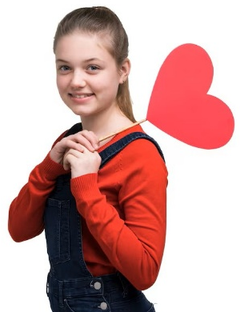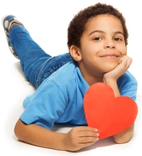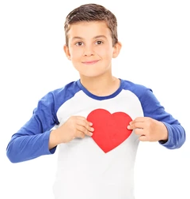

Ili:

Razgovor s roditeljima: S mamom ili tatom pregledati ormar i odvojiti upotrebljivu odjeću i obuću, ili igračke i podijeliti s nekime tko nema (ili odnijeti u Karitas, ili Crveni križ). Može se dodati i hrana (tjestenina, mlijeko, konzerve, brašno, sol, ulje, šećer, čokolade, keksi i sl.)

Molitva: Svaku večer prije spavanja moliti: "Bože, pomozi ljudima koji nemaju dom. Pomozi onima koji su gladni. Pomozi mi biti dobar. Amen."

Samovrednovanje:
Učenici nacrtaju u bilježnici: Zeleni semafor (sve razumijem), žuti (većinu razumijem), crveni (trebam više ponoviti).



Molitveni završetak:
Učenici će poslušati pjesmu „Anđele, čuvaru mili…“; 3:36; Autor: Marinko Grubešić; Izvor: YouTube

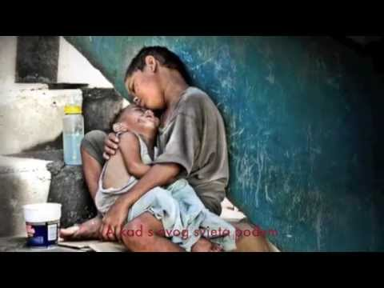

ili:

ZNAK KRIŽA

HVALA TI, ISUSE, NA OVOM SATU. POMOZI NAM DA NE ZABORAVIMO ŠTO SMO NAUČILI I DA UVIJEK BUDEMO SPREMNI PRUŽITI RUKU PRIJATELJSTVA. ČUVAJ SVE SIROMAŠNE I BOLESNE LJUDE. AMEN.

ZNAK KRIŽA.

